Samuel Caleb Martínez Hernández 6-A Ingeniería en Mecatrónica

Programación de robots industriales

**Tarea 3**

***Celda integrada en un sistema de manufactura***

El tema de esta tarea se enfoca en la automatización de un proceso de manufactura, y para hablar mas a profundidad del asunto, es factible escoger un proceso que sea “Automatizable”.

Pero primeramente debe quedar claro lo que es una celda integrada:

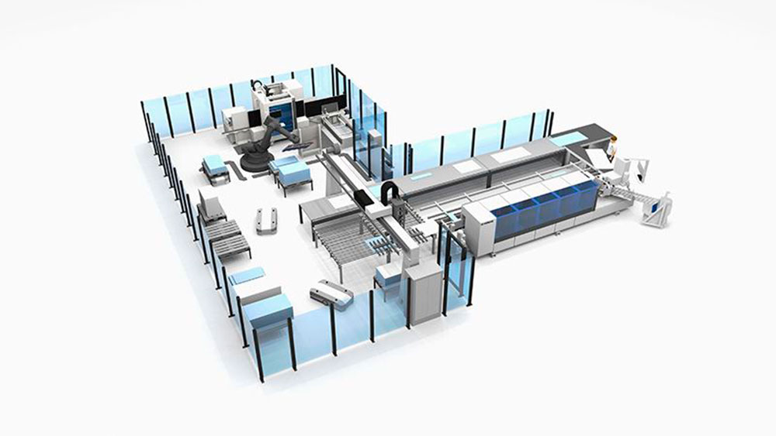Se trata de diferentes sistemas automatizados que, comúnmente, van de manera ordenada (uno primero que el otro) y que va de sistema en sistema hasta llegar a un producto como resultado, aunque en este caso, se espera que se traten de cantidades enormes de productos.

En esta ocasión tomare la recomendación que se nos dio en clase de “Automatización industrial”, con el maestro Miguel Alberto Molina, dicha recomendación consta de la automatización de una ladrillera. Resulta interesante su intención de enfocarnos en ese proceso de manufactura, dado que, si bien se conoce que ya existen ladrilleras automatizadas, aun quedan muchos “negocios” de ladrillera que no están automatizados, por lo que lo mas seguro es que aun sigan utilizando moldes de madera.

Pese a no venir al tema lo que se esta por decir, el proceso que se utiliza en las ladrilleras resulta contaminar el medio ambiente de manera lenta pero constante, por lo que, de manera autónoma, quizá este proceso pueda hacerse de manera menos perjudicial.

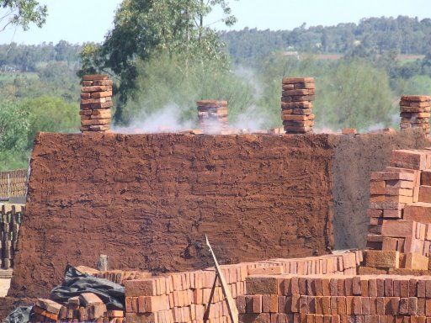

Por no decir que en algunas partes del mundo la elaboración de ladrillo utilizando este método es ilegal o por lo menos es restringido en cierta medida.

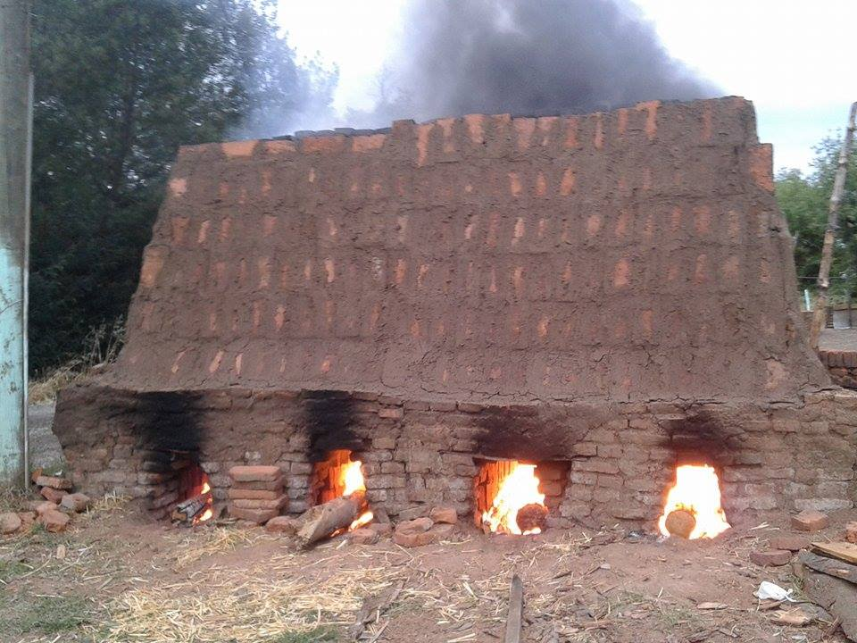

Las celdas de manufactura que consistirían en la elaboración del ladrillo, bloque o tabique, según varios videos vistos en YouTube, consiste en estos diferentes pasos:

1. 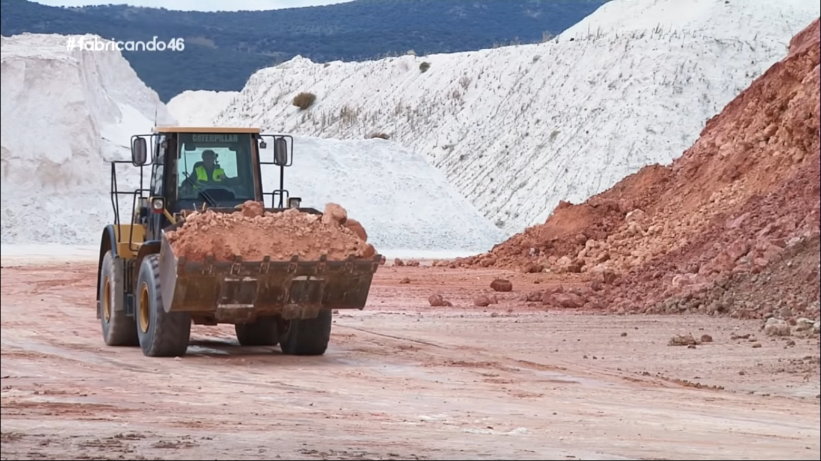La recolección y mezcla de distintos tipos de arcilla, unas que aportan el color, otras la resistencia y otras la permeabilidad (En el caso de el ladrillo se recolecta lodo y tierra amarilla).
2. La demolición o reducción de ésta, por lo general pasan por diferentes tipos de demoledoras, reduciendo poco a poco su tamaño, quedando en pequeñas partículas del material.
3. 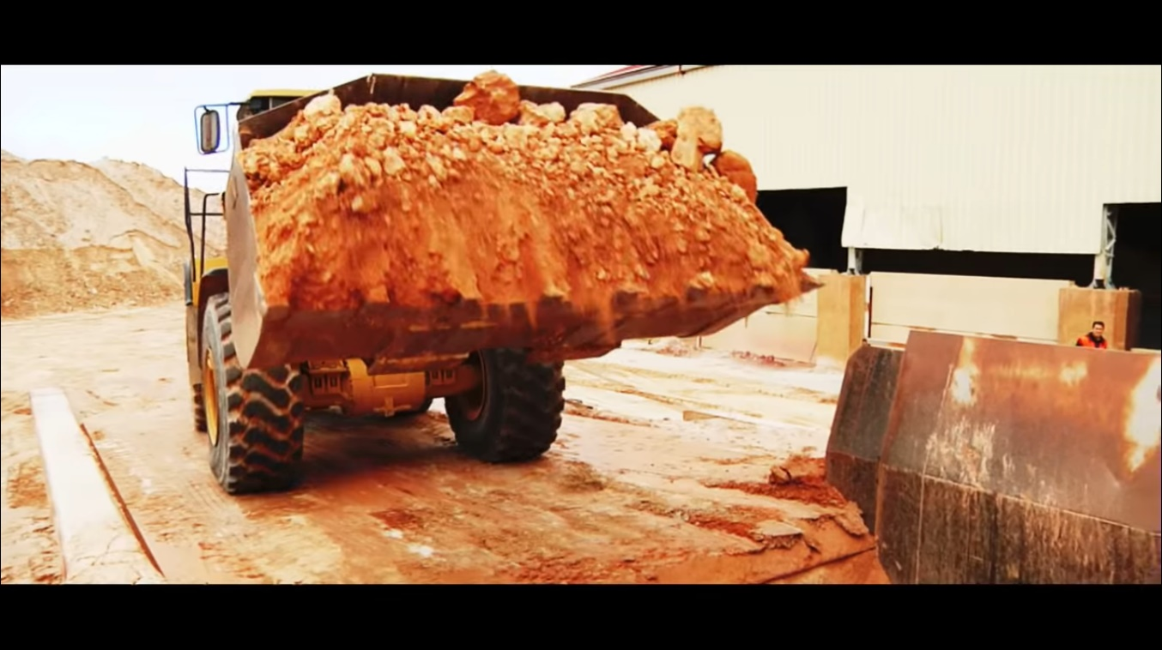Una vez recolectadas y molidas las diferentes clases de arcillas, éstas se mezclan de manera que solo haya una cierta cantidad de mezcla de cada una de ellas. 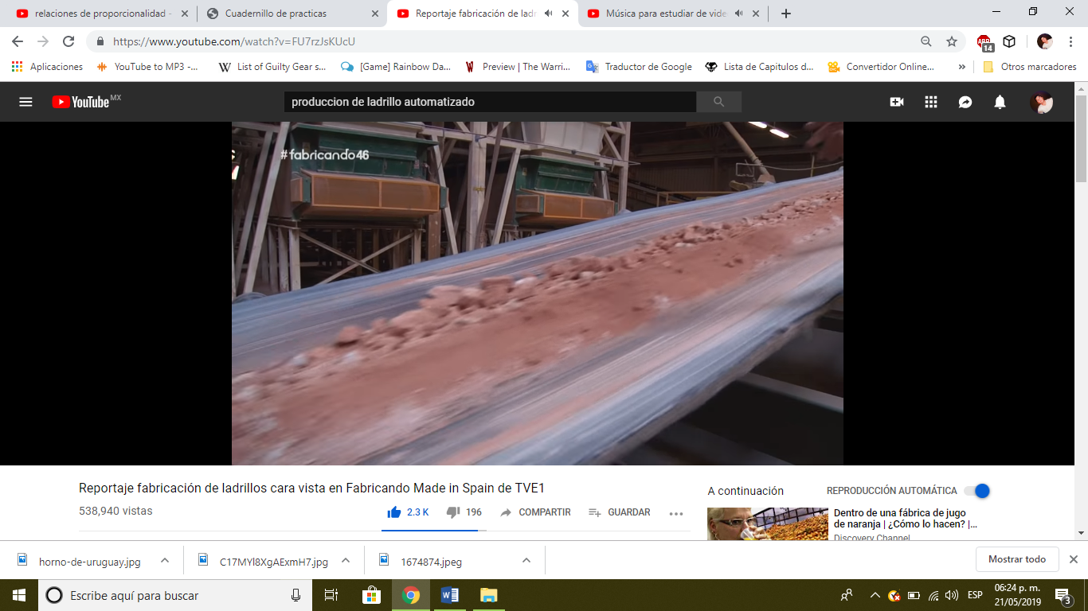
4. La mezcla de humedece con un 18% de vapor y posteriormente se coloca en una cámara de vacío hasta succionar todo el oxígeno que pueda tener la masa, como resultado tendremos un ladrillo muy resistente en un futuro. 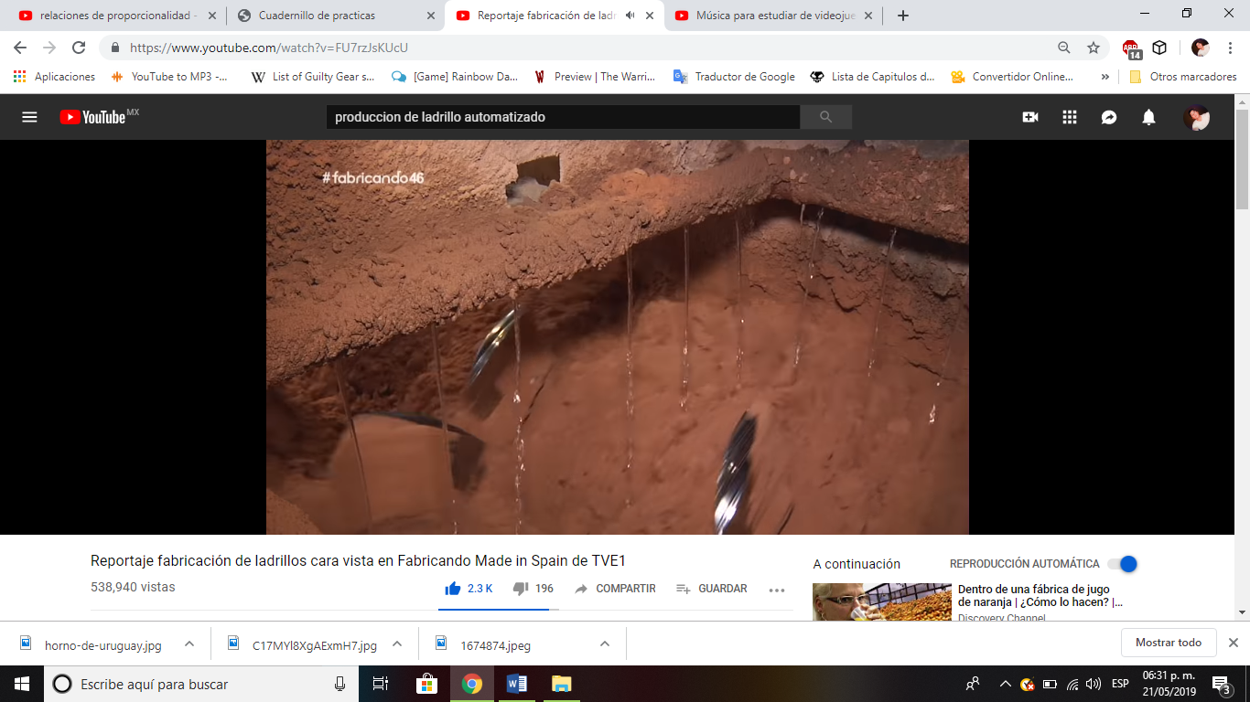
5. Una vez que la masa esta lista para salir, pasa por un molde el cual fácilmente de va otorgando la forma esperada y es transportada por una banda. 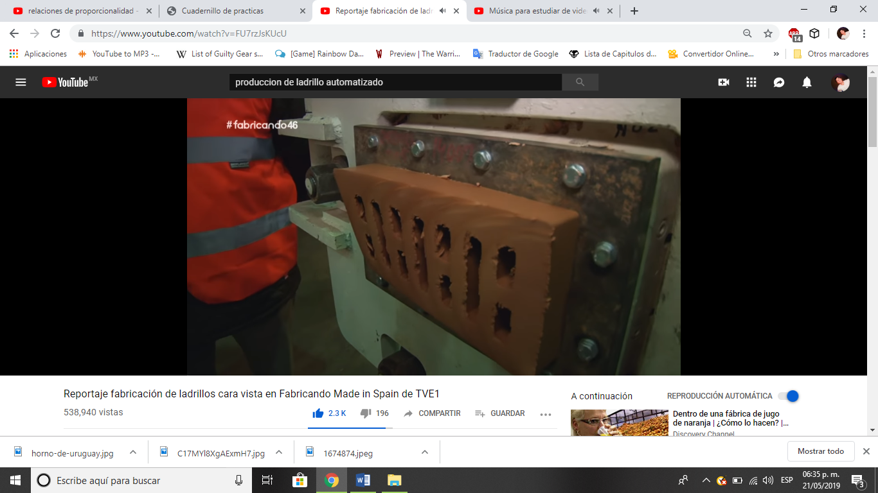
6. Utilizando “Cuerdas de piano” unas cuerdas metálicas que cortan la masa dándole la forma final del bloque, aunque este aun está húmedo y es maleable. 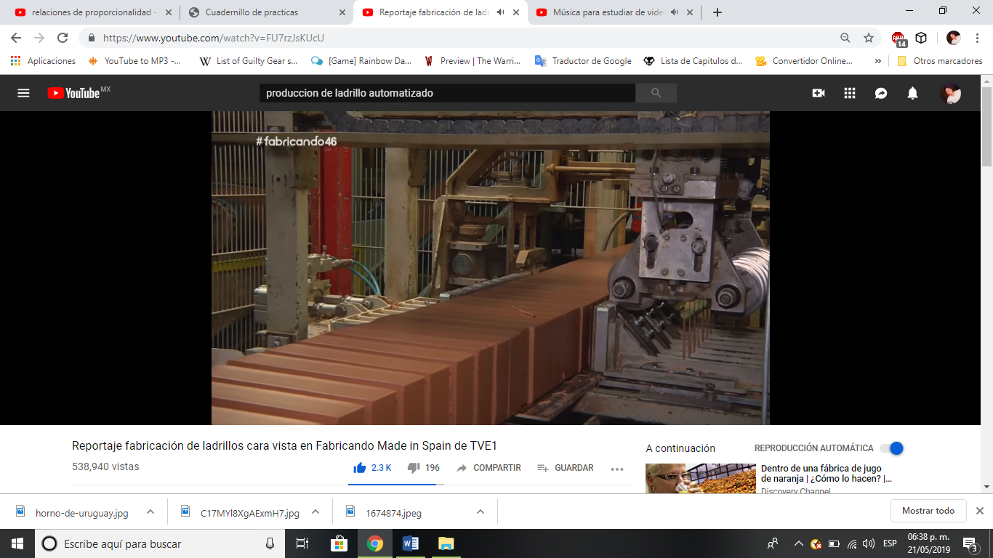
7. Para pasar al secado del material de colocan en celdas cerámicas que entran en una cámara de que deshace la humedad del ladrillo. Esta consta de 30 grados en adelante. 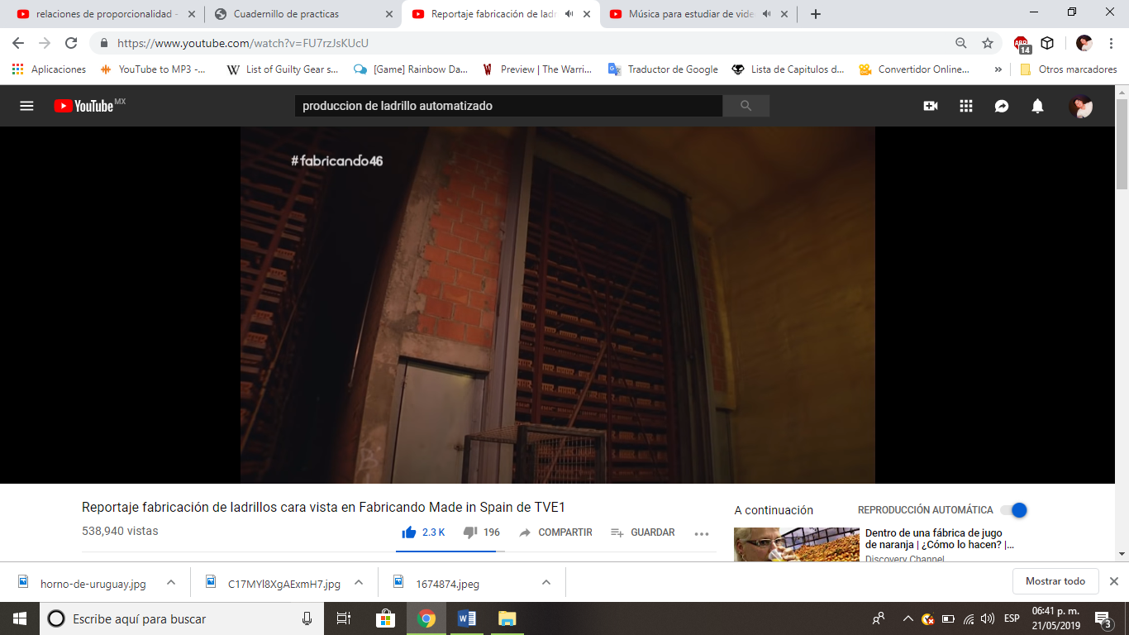
8. Sucede que el paso 7 resulta imprescindible para la elaboración del ladrillo debido a que el siguiente paso radica en exponer al ladrillo a una temperatura de más de 1000 grados, por lo que de haberse expuesto el ladrillo húmedo, el vapor que desprende crearía un explosión de vapor bastante considerable. 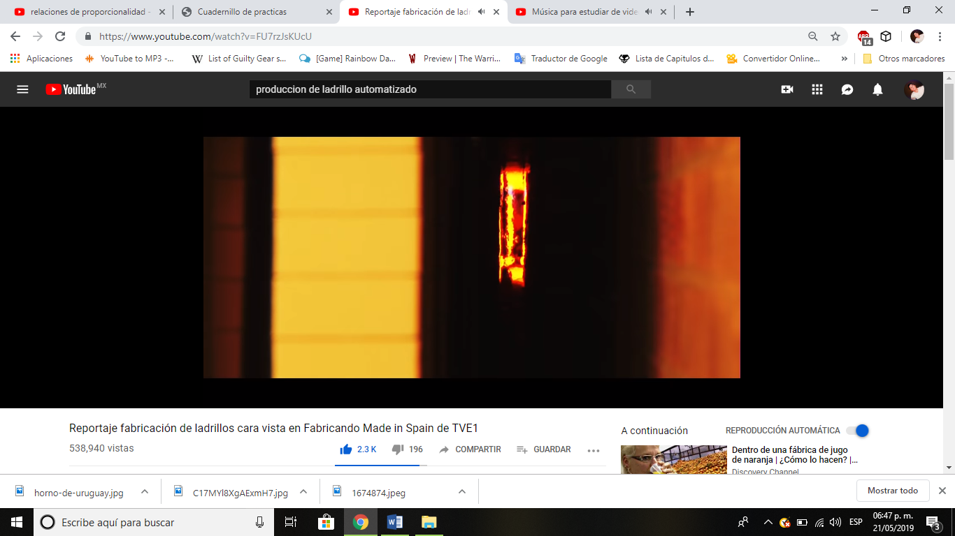
9. Ahora, como paso final, se debe corroborar que el ladrillo sea lo suficientemente resistente, es decir, someterlo a una tuneladora. 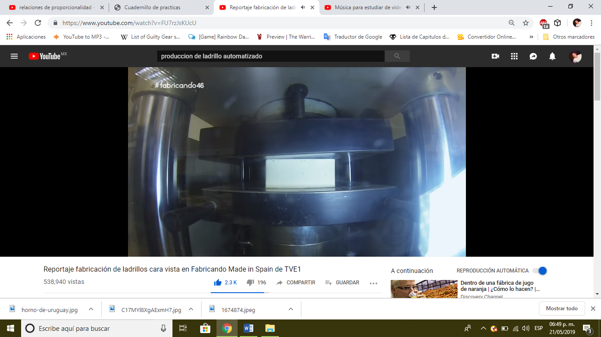

Se espera que el ladrillo sea capaz de soportar una fuerza de 1200 kN, de lo contrario se considera material no resistente.

Cabe destacar que el color del ladrillo depende de cuanto tiempo se le exponga al fuego, mientras mas tiempo sea sometido a este, tendrá un color mucha mas oscuro.

**Conclusión del tema**

De esto podemos tomar en cuenta diferentes cosas. Este proceso no es del todo autónomo, sin embargo, deja de ser completamente autónomo, y viene siendo lo que se busca en un principio.

Esto son los beneficios del proceso pseudo - automatizado que se pueden ver a simple vista:

* **Resistencia:** Realmente no hay mucho que decir, un tabique que soporta 1200kN es capaz de resistir 3000 metros de altura aproximadamente. (No se pretende subestimar la resistencia del ladrillo hecho a mano).
* **Estética:** Definitivamente el molde que se utiliza en el proceso industrial es por mucho la mejor forma de darle “belleza” a un tabique.
* **Tiempos de producción:** Cuando en un día se es capaz de fabricar mas de 500 mil ladrillos, sin duda demuestra lo automatizado demuestra superioridad.
* **Cantidad de producción:** Está de más decir el porqué.
* **Reducción de personal:** Cruel pero cierto.

Bien, estos son unos de los muchos beneficios la inclusión de celdas en un sistema de manufactura.